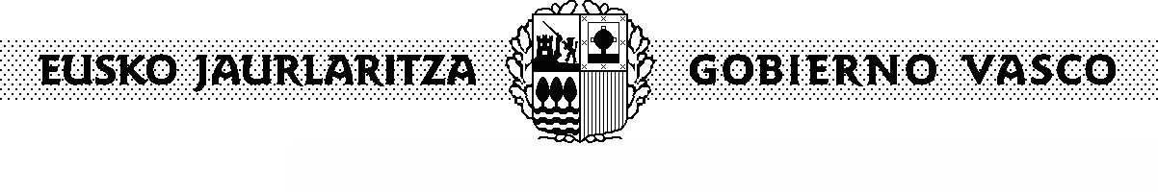
KULTURA ETA HIZKUNTZA
POLITIKA SAILA
DEPARTAMENTO DE CULTURA
Y POLÍTICA LINGÚÍSTICA
Imprimir

CERTIFICADO DE JUSTIFICACIÓN

D./D.ª , en calidad de Interventor/a o

Secretario/a-Interventor/a del ayuntamiento/de la entidad de

CERTIFICA que

En el marco de las ayudas concedidas al amparo de la orden actual, por la que se regula y se convoca la concesión de subvenciones para la promoción de la lectura y del uso de los servicios de las bibliotecas integradas en la Red de Lectura Pública de Euskadi, se han realizado las siguientes actividades:

Actividad | Gasto
Total

Para lo cual, ha contado con las siguientes fuentes de financiación:

Entidad | Cantidad
Total

Fdo.: (Firma del Interventor/a o Secretario/a-Interventor/a)

En , a
de de

Información básica sobre protección de datos
Sus datos de carácter personal serán tratados e incorporados a la actividad de tratamiento denominada: Ayudas y subvenciones en materia de Patrimonio Cultural.

- Responsable: Dirección de Patrimonio Cultural, Departamento de Cultura y Política Lingüística

- Finalidad: Gestión de ayudas y subvenciones en materia de Patrimonio Cultural.

- Legitimación: Tratamiento necesario para el cumplimiento de una misión realizada en interés público o en el ejercicio de poderes públicos conferidos al responsable del tratamiento.
- Destinatarios: Administraciones competentes en la materia

- Derechos: Usted tiene derecho a acceder, rectificar y suprimir los datos, así como otros derechos que se recogen en la información adicional.
Información adicional: Puede consultar la información adicional y detallada sobre Protección de Datos en nuestra página web: www.euskadi.eus/clausulas-informativas/web01-sedepd/es/transparencia/026100-capa2-es.shtml

